Niveau 3ème PARTIE A (fiche professeur)

La menace microbienne - De la contamination à l’infection

- la contamination
Complète le tableau ci-dessous à l’aide du document1 p. 68 (Belin nouvelle édition) ou doc.2 p 67 ancien BELIN. (I)
Photos de microorganismes et mode de contamination.
microorganismes | maladies | Mode de contamination | Barrière naturelle franchie

2 - L’infection :
a - document 2a p69 (Belin nouvelle édition)
Résultats expérimentaux de cultures de bactéries dans différentes conditions
* dans quels milieux les bactéries vont-elles se développer? (I)
* Quels sont les deux facteurs qui permettent le développement des bactéries? (I)
* De ces 2 facteurs, l’un est indispensable au développement des bactéries, lequel?
* Justifier. (Ra)

b - document 1 p64 (Nathan ancienne édition)
Photos de division cellulaire de bactérie et prolifération de bactéries dans le sang.
* Comment se développe la bactérie? (I)
* Quelle est l’une des conséquences de cette prolifération sur l’organisme? (I)

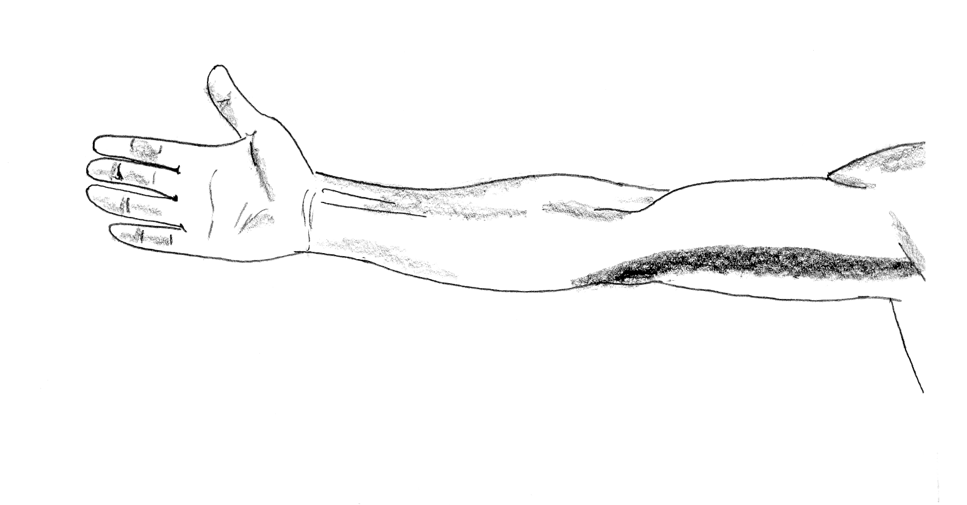
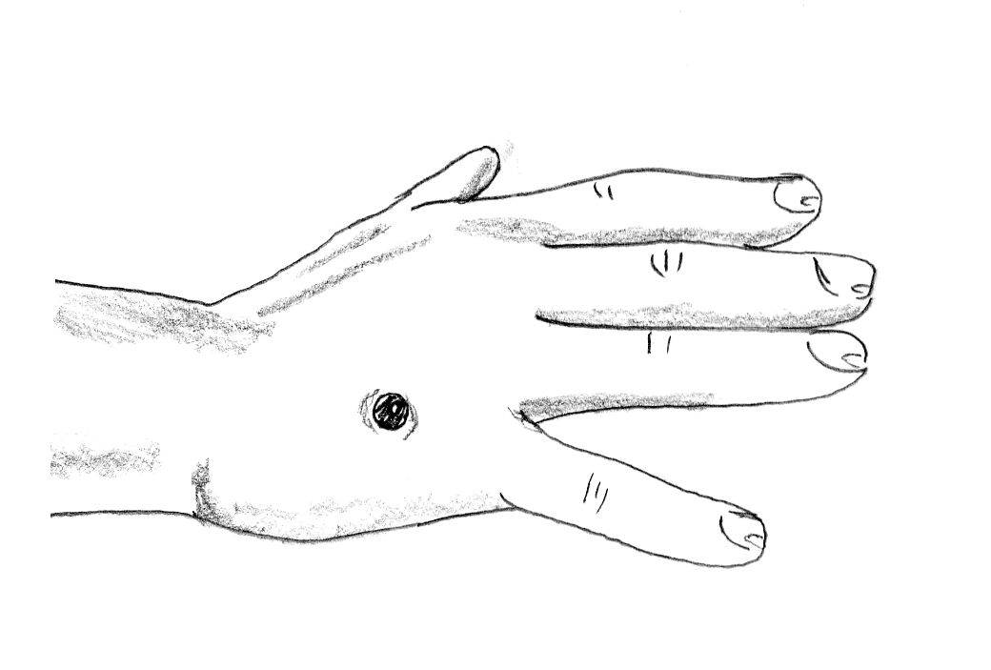

c - document 2 p 70-71 (Nathan nouvelle édition)
Photo de bacille tétanique et texte libération de toxines tétaniques.
* Comment agit le bacille tétanique sur l’organisme? (I)
* Comment s’effectue sa propagation? (I)

d - Le virus est un parasite intracellulaire obligatoire, il se multiplie dans les cellules. De nouveaux virus quittent ensuite la cellule infectée en grand nombre et peuvent atteindre d’autres cellules.
* Complète le schéma à partir du texte ci-dessus (légendes, et nommer les étapes 1, 2 et 3).(C)
* *
* *
*
*
2***

3*
***
1……………….
2……………….
3…………………
1

e- Donner une définition de la contamination et de l’infection. (Ra)
Stage évaluation en 3ème – AMIENS – mars 2005

